Бесплатные программы родительского контроля:  Google Family Link — универсальный родительский контроль  Kaspersky SafeKids - программа от авторитетного создателя антивируса  KidsPlace - программа родительского контроля для ограничения времени, проведенного за гаджетом  Norton Family Parental Control — бесплатное надёжное ПО для родителей  Screen Time - родительский контроль, который не позволит тратить время зря  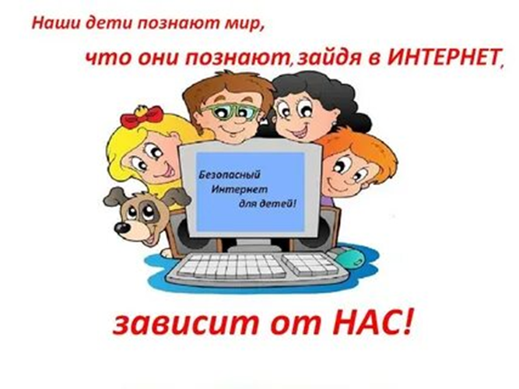  Teen Time - программа для отслеживания действий ребёнка |  | 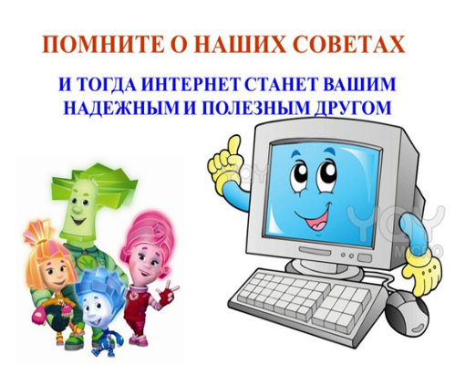  Использованные ресурсы:  https://rsv.ru/news/1/4279/  https://rocit.ru/knowledge/for-parents  Больше полезных советов, а также информацию о том, куда нужно обращаться за помощью при столкновении с проблемами в интернете, ищите на сайте проекта «Цифровая гигиена детей и подростков» | Муниципальное казенное дошкольное образовательное учреждение детский сад № 5  г. Тайшет  Информационная безопасность детей дошкольного возраста  г. Тайшет  2022 год
При необходимости пользуйтесь услугами «Цифропомощи»: эксперты центра оказывают поддержку людям, которые столкнулись с проблемами в интернете. Это может быть потеря личных данных, кибербуллинг, распространение фейковой информации или цифровая зависимость. |  | Муниципальное казенное дошкольное образовательное учреждение детский сад № 5  г. Тайшет  Адрес: г. Тайшет  ул. Воинов Интернационалистов, 104  E-mail: mkdou5t@mail.ru  Тел: 8 (39563)0 2-43-68
Родительский контроль  1. Фильтры web-сайтов. Слова-запреты (фильтры). Создание запрещенных списков.  2. Ограничение времени, проводимого ребенком за компьютером. Определяйте расписание пользования компьютером и Интернетом.  3. Установка запретов на использование детьми отдельных программ.  4. Управление доступом к игровым приложе-ниям. Возможности родительского контроля позволяют помочь детям играть в безопасные, дружелюбные, занимательные и обучающие игры, соответствующие их возрасту.  5. Используйте сервисы, позволяющие роди-телям контролировать использование Интер-нета детьми: КиберМама, NetKids, Интернет Цензор. | Как сделать интернет безопасным для ребенка?  Советы родителям:  - Создайте отдельную учетную запись. Ограничьте права пользователя. Пусть у ребенка не будет возможности удалять и устанавливать программы без вашего ведома).  - Активируйте функцию родительского контроля.  - Включите безопасный поиск в браузере. Можно составить список разрешенных сайтов или заблокировать нежелательные.  - Установите специальный детский поисковик. Например, Гогуль или Спутник.дети.  - Установите доверительные отношения, чтобы ребенок не боялся делиться с вами своими сомнениями.  - Расскажите ребенку, что нельзя скачивать файлы с подозрительных сайтов, из писем и сообщений неизвестных отправителей. Попросите никогда не отключать антивирусные программы.  - Поговорите об интересах ребенка и о том, какие сервисы и сайты можно посещать, а какие не стоит. |  | 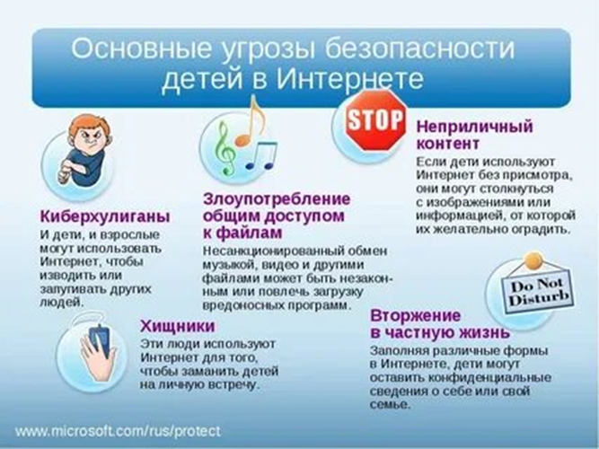  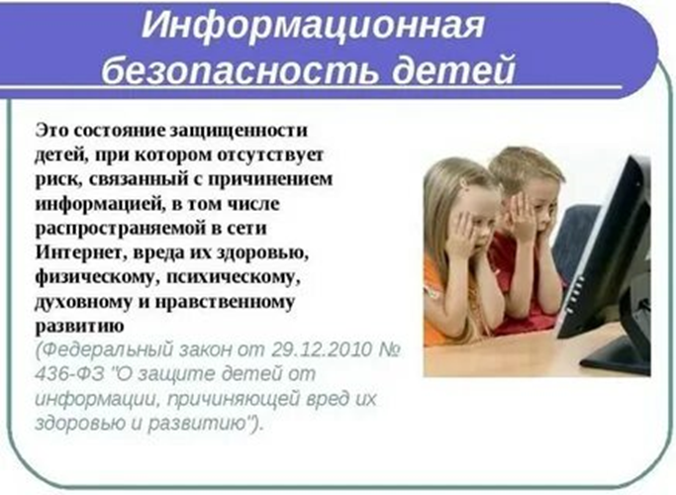  Как защитить детей от небезопасного контента в сети?  Этот вопрос волнует каждого родителя. Особенно сегодня, когда социальные сети и сомнительные циф-ровые ресурсы наполнены неверифицированным кон-тентом. Всё чаще дети сталкиваются с  мошенничест-вом и угрозами.

